

**Final project Report**

מגישים:

בלו דניאל, 203107164

מיליס סהר, 300420379

שם הקורס:

מבוא לראייה ממוחשבת, סמסטר ב, 2017

מרצה: ד”ר כץ אייל

תאריך הגשה: מרץ 2017

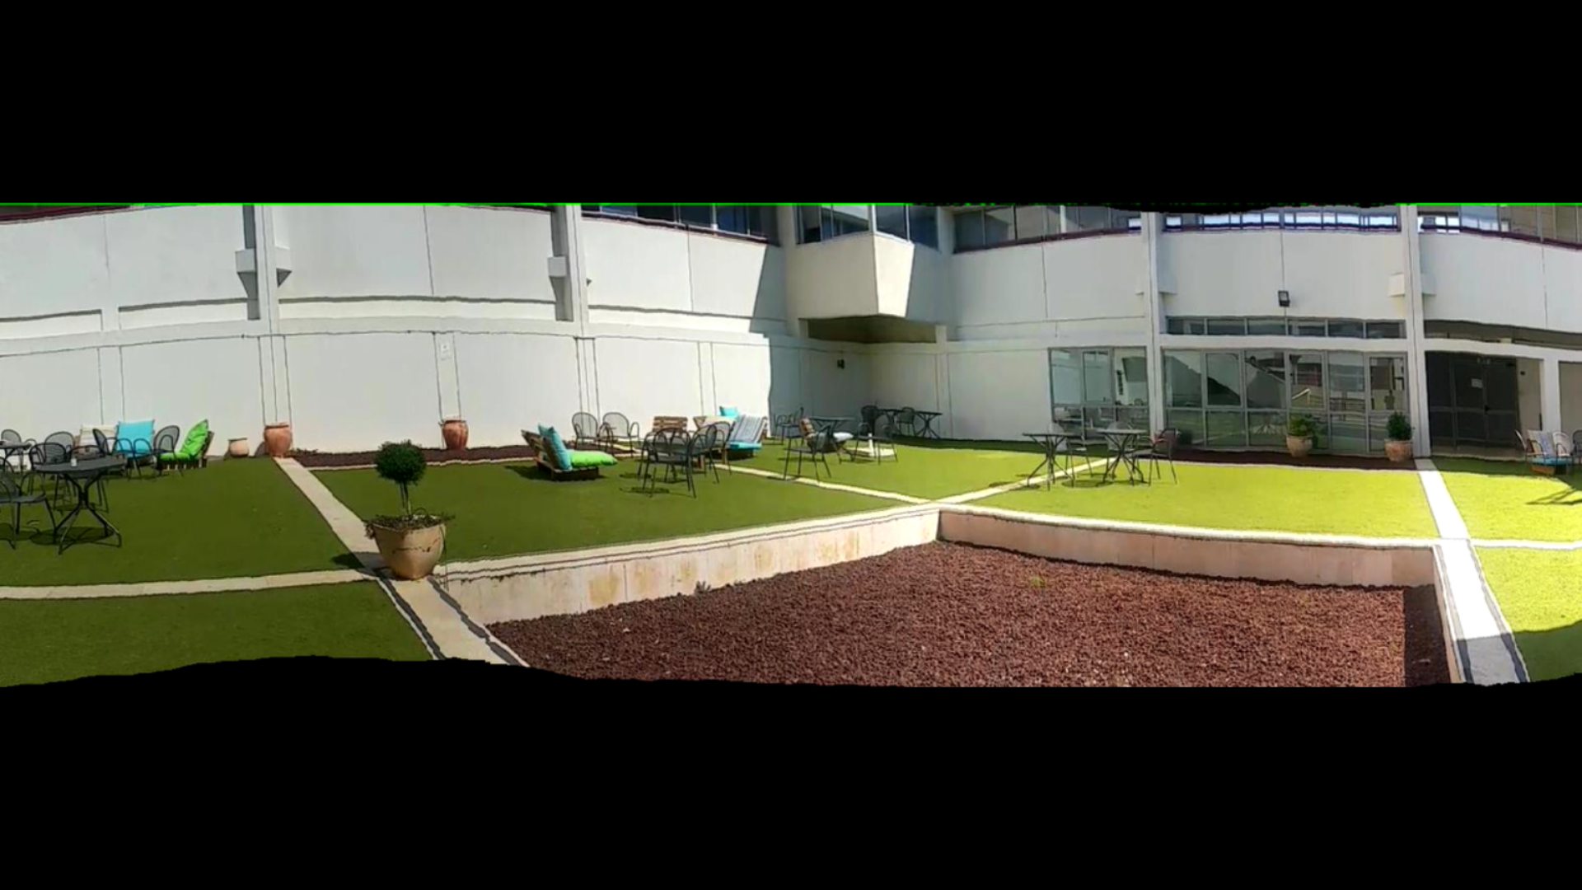

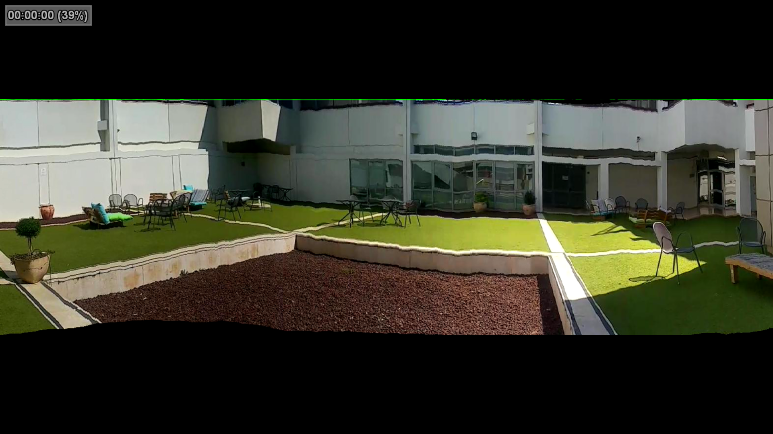

***מבוא:***

בעזרת שימוש בMATLAB-, יצרנו תמנות פנורמית סטריאו של עין ימין ועין שמאל, ע"ב סרטון וידאו.

תהליך הביצוע כלל את השלבים הבאים:

1. קבלת הוידאו
2. פירוק הוידאו לפריימים
3. קבלת אינפוט מהמשתמש – כמות הרצועות
4. מציאת נקודות עניין רלוונטיות מכל פריים
5. מציאת הפי'צרים בכל פריים
6. התאמת נקודות העניין בין שני פריימים סמוכים
7. מציאת הטרנספורמציה המתאימה בין כל פריים לבא אחריו
8. הכפלת כל טרנספורמציה בטרנספורמציות שמצאנו מהראשונה ועד לנוכחית.
9. מציאת ההפרש המקסימלי בציר X ו-Y וההפרש המינימלי בציר Y.
10. מחיקת הפריימים שצולמו כנגד כיוון התנועה
11. חישוב גודל רצועה
12. לקיחת רצועות מכל פריים במיקום ספציפי בהתאם לזווית הראייה
13. תפירת הרצועות לפנורמה עבור כל עין
14. הצגת הפנורמו

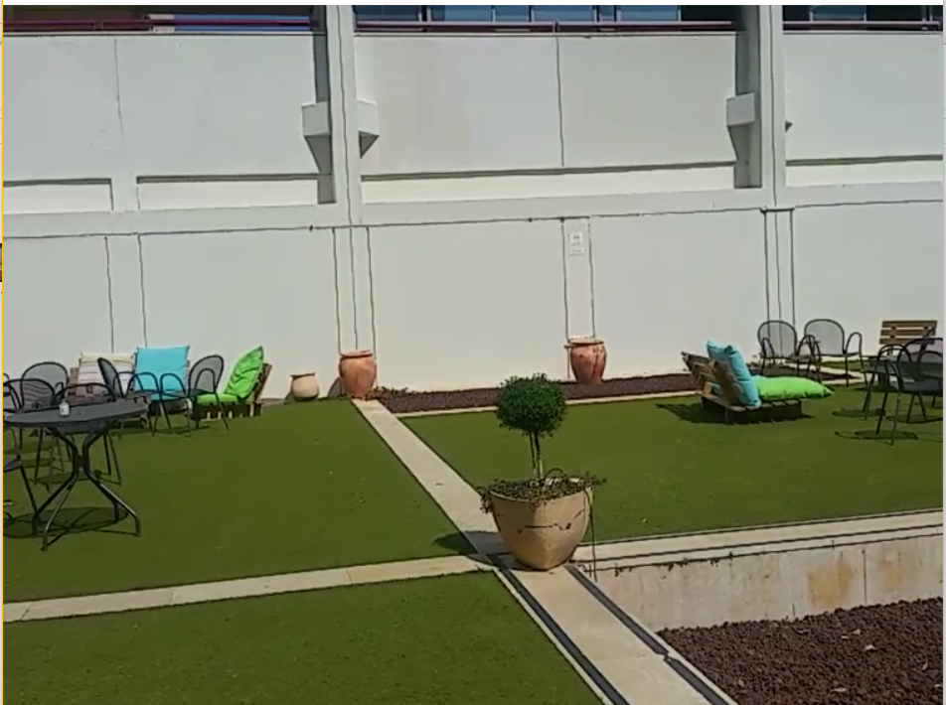

**אינפוט של הפרוייקט:**

סרטון וידאו (לינק)

(נבדק מול סרטון של רחבת הקרייה במכללת אפקה)

**התוצאות של הפרוייקט יהיו:**

שני תמונות פנורמיות , אחת של כן עין – ימין ושמאל.

**הפונקציונליות הרלוונטית:**

Function <run> - Main function, start the project

Function <fromVideoToImages> - breaks down the video to hundreds of frames

Function <createStereoVideo> - main function, operates as the controller

Function <loadImages> - getting all the relevant images from the directory to Matlab cache

Function <imReadAndConvert> - loading images files to the cache as RGB matrixes

Function <imgToPanoramaCoordinates> - multiply the transformation with the matrixes

Function <renderPanoramicFrame> - Stich the strips form images, builds the panoramas & insert to struct

***רקע:***

המוטיבציה שלנו היא ליצור תוכנית שיוצרת תמונת סטריאו פנורמה.

יצירת שני פנורמות אחד לעין ימין אחת לעין שמואל.

**ניסיון ראשון:**

ראשית, ניסינו להרגיש את הפרוייקט בopenCV אך כל פעם בעת התפירה של הרצועות, ונוסף עוד חלק שחור (ריק), לאור הגדל התמונה גודל החלון גדל לפי גודל התמונה כל פעם פי 2.

כך נוצר חלק שחור בתמונה.

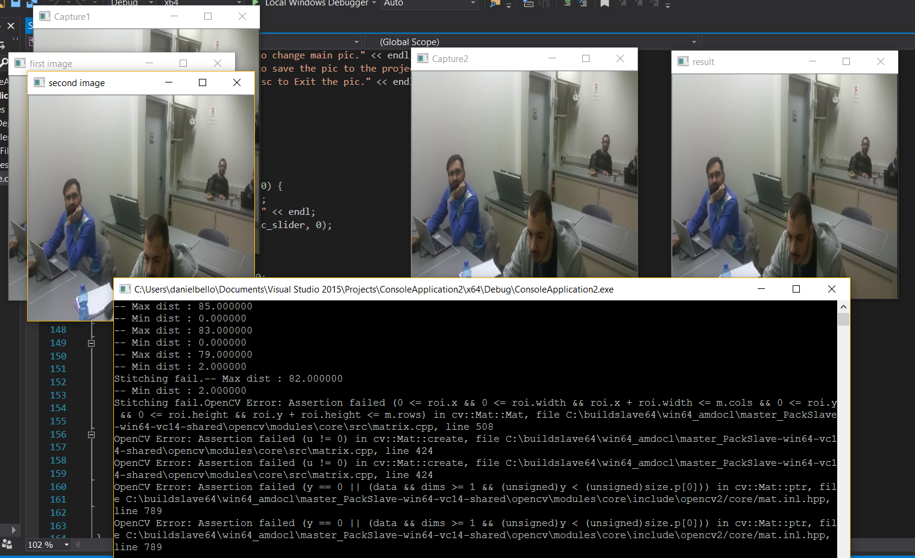

וכשניסינו להעלים את השחור המיותר, נתקלנו בשגיאות הנ"ל.

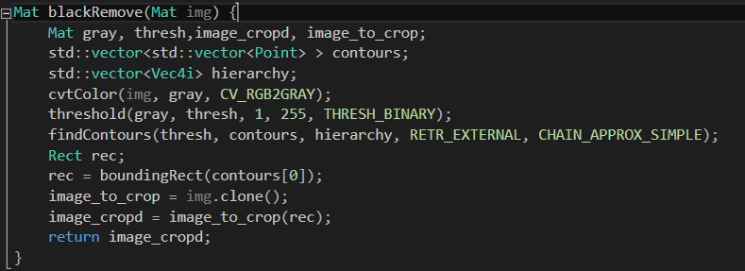

לדוג',

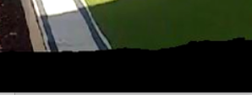

**ניסיון שני:**

החלטנו לבצע תוכנית מרכבת יותר – כי חשבנו שמס' אחד זה אנחנו.

התוכנית כוללת יצירת וידאו מתוך התמונות הפנורמיות, בדיוק כפי שהוצג בהרצאה המקדימה לפרוייקט.

לאור החישובים המאסיביים , והצורך באינספור טרנספורמציות ומטריצות, בחרנו להשתמש בסביבת מטלב.

ניסינו לצור את תמונת הפנורמה בפעם אחת בלי לשחק ולהגדיל את התמונה לפנורמה, אלא לתפור את כל הרצועות בפעם אחת.

נראה כך: לינק לסרטון וידאו

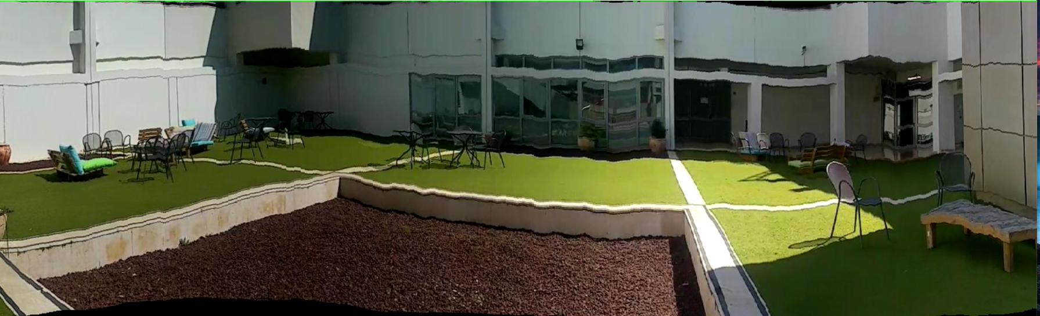

יצרנו פנורמות כמספר החלקים שחלקנו את הפריים.

1 חלקי 50.

מכל רצועה במיקום ספציפי למשל:

לקחנו את הרצועה הרביעית מכל הפריימים יצרנו ממנה פנורמה בהתאם לטרנספורמציה בציר האיקס.

או הדבר עבור החמישית .

אותו הדבר עבור השישית.

כך שנוצר לנו פנורמה עבור כל זווית ראיה.

50 פנורמות.

ושמרנו אותם כווידאו רצים אחד אחרי השני.

זהו הסרטון שהצגנו בכיתה .

אך הרצועות לא התחברו לנו טוב וניסינו לחבר את הרצועות בכל מני דרכים: למשל רק לחבר אותם

או לנסות נוסחאות מתמטיות שונות.

כאן ניתן לראות את העיוותים שנוצרו לנו

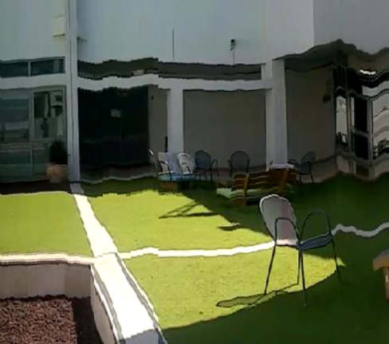

כפי שניתן לראות, קיים "טשטוש" רב, בעת תפירת הרצועות.

הנדון, נגרם לאור חוסר היכולת המתמטית של המגישים ☺

וברצינות, לאור התצוגה כסרטון, קיים עיוות משמעותי, שהרי לאור הפרשים בין "פריים פנורמה" להבא אחריו.

חשוב לציין, שניסינו עשרות פעמים לתקן את הנדון, הכנסת פרמטרים שונים כגון – גודל רצועה, זמן סרטון, פריימים לשנייה, וכד'.

אך בהתאם למפורט הנ"ל, הבעיה הייתה טמונה באלגוריתם שלנו , שלא לקח בחשבון את העובדה שקיימים הפרשים בין תמונה פנורמית לבאה אחריה בסרטון הוידאו.

**ניסיון שלישי**

החלטנו לצמצם נזקים , וללכת על הפתרון הפשוט יותר, ולהציג שתי תמונות פנורמיות – אחת מכל זווית ראייה – עין שמאל ועין ימין, וליישר קו עם יתר הפרוייקטים המוגשים בקורס.

עין שמאל:



עין ימין:



בנוסף, להלן מס' דוגמאות של רצועות מהפתרון שלנו.

אלא הרצועות שקבלנו:

1:10

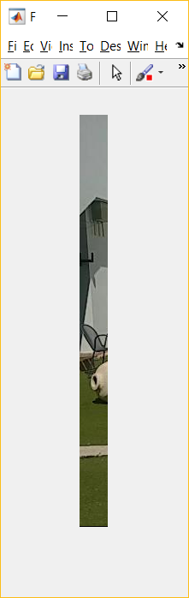

1:20

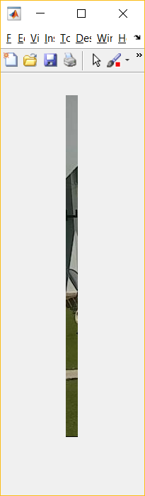

1:50

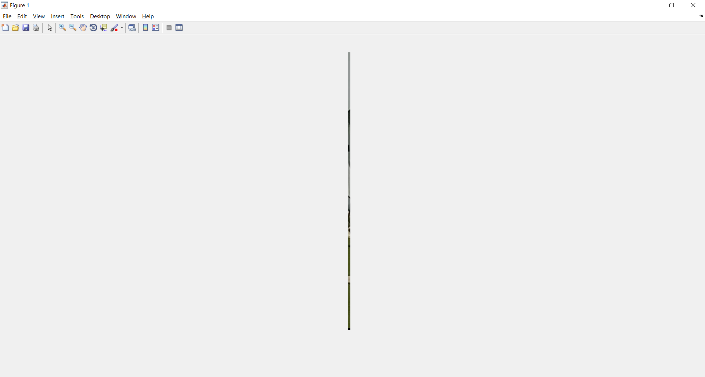

***סיכום:***

מטרת הפרוייקט הייתה ליצור תמונת סטריאו פנורמית, מתוך סרטון.

התוכנית שלנו נכתבה בMATLAB.

שיקולי בחירה בשפה MATLAB

רצון ללמוד שפה חדשה

מתאימה מאוד לחישובים על מטריצות

התוכנית השתמשה באלגוריתם בהתאם למאמר שהועבר ע"י המרצה, ואבני הדרך של התוכנית שלנו הוזכרו בחלק הראשון של הדוח – במבוא.

באופן אישי, נוכל להעיד כי התקשינו בחלק של תפירת הרצועות.

כמו כן ומן סתם, נעזרנו המון ברשת, להלן המקורות.

http://www.learnopencv.com/image-alignment-ecc-in-opencv-c-python/

https://ramsrigoutham.com/2012/11/22/panorama-image-stitching-in-opencv/

https://www.youtube.com/watch?v=AgW5stbchz8

http://www.pyimagesearch.com/2016/01/11/opencv-panorama-stitching/

https://www.mathworks.com/help/vision/examples/feature-based-panoramic-image-stitching.html?requestedDomain=www.mathworks.com